# Mook (LB) [Internet-web-browser.svg](http://nl.wikipedia.org/wiki/Bestand:Internet-web-browser.svg)[51° 45' NB 5° 52' OL](http://toolserver.org/~geohack/geohack.php?language=nl&params=51_45_9_N_5_52_54_E_type:city_scale:30000_region:NL&pagename=Mook)

* [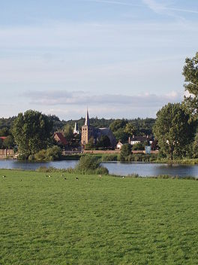](http://nl.wikipedia.org/wiki/Bestand:Mookatmeuse.jpg)Mook is een [kerkdorp](http://nl.wikipedia.org/wiki/Kerkdorp_(nederzetting)) in de [Nederlandse](http://nl.wikipedia.org/wiki/Nederlandse) gemeente [Mook en Middelaar](http://nl.wikipedia.org/wiki/Mook_en_Middelaar), in het uiterste noorden van de provincie [Limburg](http://nl.wikipedia.org/wiki/Limburg_(Nederland)). Het is de hoofdplaats van deze gemeente.
* Op 1 januari 2008 had Mook 3.095 inwoners.
* Mook ligt in een [natuurlandschap](http://nl.wikipedia.org/wiki/Natuurlandschap) aan de [Maas](http://nl.wikipedia.org/wiki/Maas).
* De omgeving is vrij heuvelachtig.
* Mook geniet enige bekendheid door de [Mookerheide](http://nl.wikipedia.org/wiki/Mookerheide), een bos- en heidegebied waar in [1574](http://nl.wikipedia.org/wiki/1574) de [Slag op de Mookerheide](http://nl.wikipedia.org/wiki/Slag_op_de_Mookerheide) plaatsvond.